Министерство образования Московской области

ГБПОУ МО «Колледж «Коломна»

09.02.07

ОТЧЕТ

ПП.04 ПРОИЗВОДСТВЕННАЯ ПРАКТИКА

ПМ.04 Сопровождение и обслуживание программного обеспечения компьютерных систем

ККОО.ПП4206.000

Студент Иванов В.С.

Руководитель Карташова Е.В.

Руководитель практики от предприятия Шибанов А. К.

Дата защиты_______ Оценка________

2021

Министерство образования Московской области

ГБПОУ МО «Колледж «Коломна»

Задание  
на производственную практику (по профилю специальности)

Студенту(ке)__________________________________________________________________

Группы ______________________________________________________________________

Место практики _______________________________________________________________

|  |  |  |
| --- | --- | --- |
| № | Содержание практики | Содержание отчета |
| 1 | Организационное собрание. Вводный инструктаж. Правила внутреннего распорядка и правила техники безопасности. Экскурсия по предприятию. Организация рабочего места. | Введение |
| 2 | Изучение информационной структуры предприятия. Описание предприятия | 1. Деятельность предприятия  1.1Краткая характеристика предприятия  (организации)  1.2 Структура предприятия  1.3 Основные должностные и функциональные обязанности IT специалистов |
| 3 | Изучение компьютерного обеспечения предприятия и сетевой инфраструктуры Изучение программного обеспечения предприятия и задач, связанных с сопровождением программного обеспечения. | 2. Сопровождение и обслуживание программного обеспечения компьютерных систем  2.1 Оснащенность предприятия компьютерной техникой и периферийным оборудованием. Сетевая инфраструктура.  2.2 Обеспечение, внедрение и поддержка программного обеспечения (внедрение по, установка и загрузка по, настройка и отладка по, настройка параметров компьютеров и серверов)  2.3 Методы и средства защиты ПО (антивирусная защита, Настройка брандмауэров, групповые политики, аутентификация пользователей, тестирование ПО по требованиям безопасности информации) |
| 4 | Выполнение индивидуального задания | 3 Индивидуальное задание |
| 5 | Обобщение материала и оформление отчета по практике. Получение отзыва. | Оформить отчет на листах формата A4, подшить в папку с титульным листом по установленной форме. Приложить весь материал по индивидуальному заданию. |
| 6 | Представление отчета по практике. Защита проекта. |  |

Руководитель практики от колледжа ______________________________________________

Руководитель практики от предприятия ___________________________________________

1 ДЕЯТЕЛЬНОСТЬ ПРЕДПРИЯТИЯ 5

1.1 Краткая характеристика предприятия 5

1.2 Структура ООО «Виртуум Лаб» показана на рисунке 1. 5

1.3 Основные должностные и функциональные обязанности IT специалистов. 5

2 СОПРОВОЖДЕНИЕ И ОБСЛУЖИВАНИЕ ПРОГРАММНОГО ОБЕСПЕЧЕНИЯ КОМПЬЮТЕРНЫХ СИСТЕМ 8

3 ИНДИВИДУАЛЬНОЕ ЗАДАНИЕ 11

ЗАКЛЮЧЕНИЕ 24

Список Литературы 25

Приложение 1. Код программы 26

Цели практики - Производственная практика является обязательной составной частью учебного процесса по подготовке специалистов среднего профессионального образования и имеет следующие цели:

* общее повышение качества профессиональной подготовки путем углубления теоретических знаний и закрепления профессиональных практических умений и навыков;
* непосредственное знакомство с профессиональной практической деятельностью в определенной сфере;
* профессиональная ориентация студента в будущей профессии.

Задачи практики:

– формирование системы конкретных умений и навыков практической работы в определенной профессиональной сфере;

– освоение общей методики работы с правовыми актами и документами различного рода;

– приобретение и развитие умений и навыков составления и анализа правовых актов и документов различного рода;

– накопление опыта выполнения практической работы в рамках конкретной трудовой функции и его анализ.

Место прохождения практики ООО «Виртуум Лаб».

## ДЕЯТЕЛЬНОСТЬ ПРЕДПРИЯТИЯ

### Краткая характеристика предприятия

ООО «Виртуум Лаб» осуществляет свою деятельность по разработке информационных систем для других компаний. Конкретные задачи формируются в соответствии с предметной областью заказчика. Также задаётся определённая цель и требования, которых необходимо придерживаться при разработке.

При заключении договора с новым заказчиком, команда разработчиков начинает строить план разработки системы и получать необходимую информацию от заказчика.

### Структура ООО «Виртуум Лаб» показана на рисунке 1.

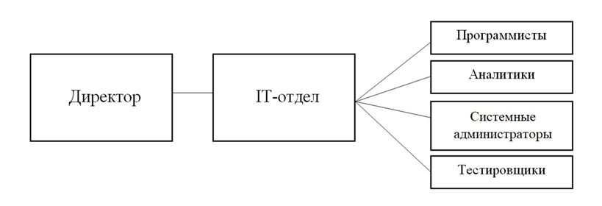

Рисунок – Структура предприятия

### Основные должностные и функциональные обязанности IT специалистов.

Сотрудники IT-отдела имеют следующие должностные и функциональные обязанности:

* Разрабатывать на основе анализа математических моделей и алгоритмов решения экономических и других задач программы, обеспечивающие возможность выполнения алгоритма и соответственно поставленной задачи средствами вычислительной техники, проводит их тестирование и отладку.
* Разрабатывать технологию решения задачи по всем этапам обработки информации.
* Осуществлять выбор языка программирования для описания алгоритмов и структур данных.
* Определять информацию, подлежащую обработке средствами вычислительной техники, ее объемы, структуру, макеты и схемы ввода, обработки, хранения и вывода, методы ее контроля.
* – Выполнять работу по подготовке программ к отладке и проводит их отладку.
* Определять объем и содержание данных контрольных примеров, обеспечивающих наиболее полную проверку соответствия программ их функциональному назначению.
* Осуществлять запуск отлаженных программ и ввод исходных данных, определяемых условиями поставленных задач.
* Проводить корректировку разработанной программы на основе анализа выходных данных.
* Определять возможность использования готовых программных продуктов.
* Разрабатывать инструкции по работе с программами, оформляет необходимую техническую документацию.
* Осуществлять сопровождение внедренных программ и программных средств.
* Разрабатывать и внедряет системы автоматической проверки правильности программ.
* Выполнять работу по унификации и типизации вычислительных процессов.
* Принимать участие в создании каталогов и картотек стандартных программ, в разработке форм документов в электронном виде, подлежащих компьютерной обработке, в проектировании программ, позволяющих расширить область применения вычислительной техники.
* Обеспечивать правильную техническую эксплуатацию, бесперебойную работу компьютеров и отдельных устройств.
* Участвовать в разработке перспективных и годовых планов и графиков работы, технического обслуживания и ремонта оборудования, мероприятий по улучшению его эксплуатации, предупреждению простоев в работе, повышению качества работы, эффективному использованию вычислительной техники.
* Осуществлять подготовку компьютеров и отдельных устройств к работе, их технический осмотр, проводит проверку наличия неисправностей, устраняет неисправности и предотвращает появление неисправностей в будущем.
* Принимать меры по своевременному и качественному выполнению ремонта компьютеров и отдельных устройств своими силами или силами третьих лиц.
* Принимать участие в проведении инвентаризаций.

## СОПРОВОЖДЕНИЕ И ОБСЛУЖИВАНИЕ ПРОГРАММНОГО ОБЕСПЕЧЕНИЯ КОМПЬЮТЕРНЫХ СИСТЕМ

#### Оснащенность предприятия компьютерной техникой и периферийным оборудованием. Сетевая инфраструктура.

На предприятии рабочее место каждого сотрудника оснащено следующим оборудованием:

* компьютерный блок
* два монитора
* компьютерная мышь
* мембранная клавиатура
* гарнитура со встроенным микрофоном
* пилот для подключения оборудования

Сетевая инфраструктура на предприятии устроена по принципу «Локальная сеть на основе сервера». При таком подходе, на предприятии стоит специально управляющий компьютер, предназначенный для:

* хранения данных в сети
* подключения общих периферийных устройств
* централизованного управления всей сетью
* определения маршрутов передачи сообщений

Локальная сеть ООО «Виртуум Лаб» построена на современном оборудовании компании CISCO.

Для решения задач стоящих перед сотрудниками организации в сетевой инфраструктуре используется высокомощное серверное оборудование производства НР, а для хранения информации используется сетевое хранилище большой емкости компании Hitachi.

Также стоит отметить, что на предприятии сервер служит и хостингом для тестовых стендов сайта – то есть внутри сервера построена система, которая почти повторяет условия боевой среды для готовых продуктов, что позволяет увидеть, какое поведение может измениться при передачи ИС заказчику.

#### Обеспечение, внедрение и поддержка программного обеспечения

Внедрением и поддержкой программного обеспечения занимается один сотрудник из IT-отдела. Если появляется необходимость установки новых комплектующих для компьютера, чистка компьютера или любые другие действия, связанные с рабочим местом сотрудника, то работник, отвечающий за ПО всегда будет готов помочь.

Другое дело с внедрением и поддержкой ПО для общего сервера, о котором была речь в прошлом разделе. Сервер настраивался не одним человеком, а несколькими людьми из команды, поэтому настройкой сервера заниматься могу и те, кто уже участвовал в этом, так и те, кто ещё не пробовал себя в роли системного администратора, но под присмотром сотрудника поопытнее.

#### Методы и средства защиты ПО

Средства:

* Антивирус: ESET NOD32

Методы:

* Настройка брандмауэров

Windows имеет встроенный межсетевой экран, также называемый брандмауэр, который контролирует доступ программ в Интернет. Если брандмауэр Windows не позволяет браузеру устанавливать соединения, браузер генерирует ошибку "Сервер не найден".

* групповые политики

Групповые политики позволяют настраивать параметры для определенного набора пользователей или компьютеров внутри домена Active Изм. Лист № докум. Подпись Дата Лист ККОО.ПП4721 13 .000 Directory. Также позволяют указать политики в одном месте для группы и применить к целевому набору пользователей

* аутентификация пользователей

Аутентификация пользователя – это проверка, действительно ли проверяемый пользователь является тем, за кого он себя выдает. Различные методы аутентификации необходимы, фактически, во всех системах ограничения и разграничения доступа к данным – как распределенных, так и предназначенных для защиты отдельного компьютера.

## ИНДИВИДУАЛЬНОЕ ЗАДАНИЕ

#### Предметная область

Данное предприятие базируется на разработке информационных систем для проектов разной сложности и структуры. Необходимо разработать настольное приложение для работы с проектами компании, которым будет пользоваться главный разработчик – тимлид (team leader). Приложение подразумевает собой систему управления проектами – СУП, и должно реализовать:

* добавление нового проекта;
* добавление нового сотрудника;
* добавление отпуска для сотрудника;
* добавление задач к проекту;
* поиск по проектам, включая фильтрацию;
* привязку сотрудников к выполнению проекта;
* выгрузку отчёта по сотруднику, учитывая его активные проекты и выполненные задачи;
* выгрузку данных об отпусках в формате xlsx;
* загрузку новых задач для проекта с помощью json-файла.

На этапе составления задания составлена схема, показывающая разграничение сущностей на разные окна. Связи между окнами показывают логику перехода с одного на другое окно. Схема изображена на рисунке 2.

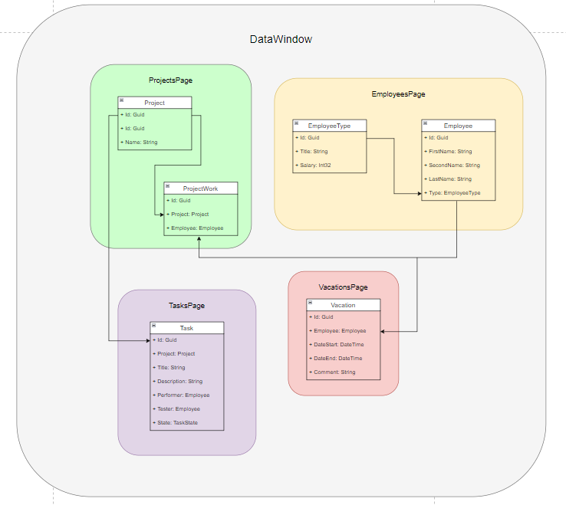

Рисунок 2 – схема разделения на окна

Также имеется ER-диаграмма, показывающая основные сущности в базе данных и графически отображающая связи между ними, см. рисунок 3.

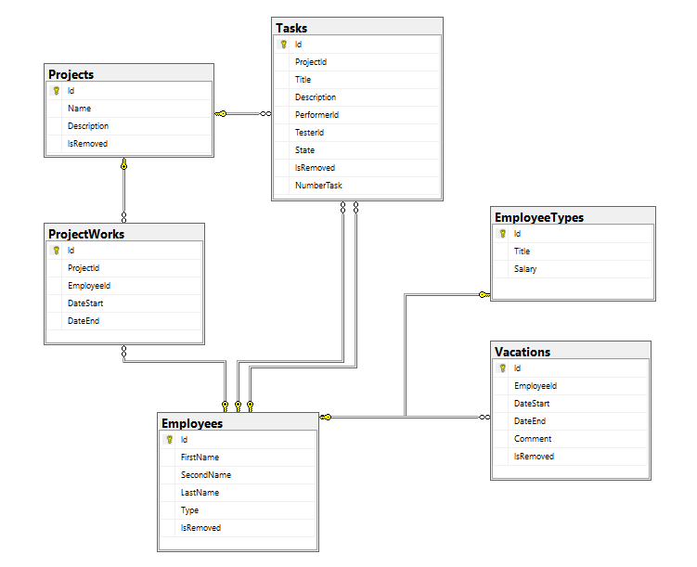

Рисунок 3 – ER-диаграмма

Словарь данных с указанием принадлежности каждого отдельного атрибута к таблице, а также его типом данных и примечанием для него, представлен в таблице 1.

Таблица 1. Словарь данных для БД «SUP».

|  |  |  |  |
| --- | --- | --- | --- |
| Атрибут | Тип данных | Примечание | NOT NULL |
| Employees | | | |
| Id | uniqueidentifier | PK | T |
| FirstName | varchar |  | T |
| SecondName | varchar |  | F |
| LastName | varchar |  | T |
| Type | EmployeeType* |  | T |
| isremoved | bit |  | T |
| EmployeeTypes | | | |
| Id | uniqueidentifier | PK | T |
| Title | varchar |  | T |
| Salary | int |  | T |
| Vacations | | | |
| Id | uniqueidentifier | PK | T |
| EmployeeId | uniqueidentifier |  | T |
| DateStart | datetime |  | T |
| DateEnd | datetime |  | T |
| Comment | varchar |  | F |
| isremoved | bit |  | T |
| Projects | | | |
| Id | uniqueidentifier | PK | T |
| Name | varchar |  | T |
| isremoved | bit |  | T |
| ProjectWorks | | | |
| Id | uniqueidentifier | PK | T |
| ProjectId | uniqueidentifier |  | T |
| EmployeeId | uniqueidentifier |  | T |
| DateStart | datetime |  | T |
| DateEnd | datetime |  | F |
| Tasks | | | |
| Id | uniqueidentifier | PK | T |
| ProjectId | uniqueidentifier |  | T |
| Title | varchar |  | T |
| Description | varchar |  | F |
| PerformerId | uniqueidentifier |  | F |
| TesterId | uniqueidentifier |  | F |
| State | TaskState* |  | T |
| isremoved | bit |  | T |
| NumberTask | int | Порядковый номер задачи в проекте | T |

* - тип данных подразумевает enum (перечисление) в проекте

Важно учитывать, что система не должна полностью удалять данные, то есть приоритет отдается логическому (значение в базе – 0 или 1), чем физическому удалению.

#### Разработка приложения

Проект состоит из главного окна и множества страниц, которые заменяют друг друга в frame-компоненте главного окна. Главное окно изображено на рисунке 4.

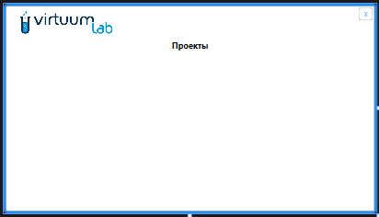

Рисунок 4 – главное окно проекта

Каждая страница отвечает за свой функционал и за свою сущность. Также стоит отметить, что деление на страницы и навигация между ними разработана согласно схеме (рис. 2).

Страница с проектами (рисунок 5) – отображает все проекты предприятия и их инфомацию (название, описание, количество задач и сотрудников). При нажатии на проект открывается страница задач.

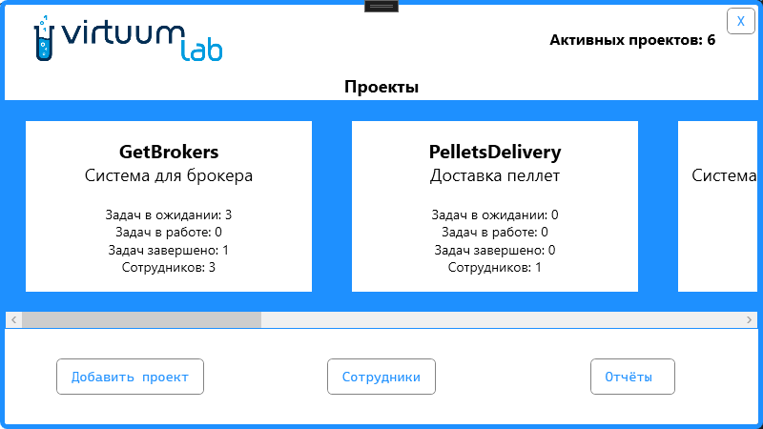

Рисунок 5 – страница с проектами

Страница с задачами проекта (рис. 6) – отображает задачи выбранного проекта. Задачи группированы согласно своему состоянию. На странице есть возможность добавить новую задачу, редактировать проект, а также привязывать сотрудников.

Каждая задача является независимым блоком, который содержит в себе кнопку для редактирования. Каждый блок доступен для перемещения между состояниями с помощью технологии DragAndDrop (при опускании левой кнопки мыши блок можно переместить в нужную категорию и опустить клавишу). Состояние блока автоматически изменяется в базе, после того, как задача перемещена в другую категорию.



Рисунок 6 – страница с задачами проекта

Страница с сотрудниками (рис. 7) – отображает всех сотрудников предприятия, информацию о каждом из них, а также количество задач, закреплённых за сотрудником.

Функционал страницы позволяет производить выборку сотрудников по должностям, а также производить поиск по ФИО. При нажатии на блок сотрудника. Имеется возможность перейти на страницу с отпусками сотрудников.

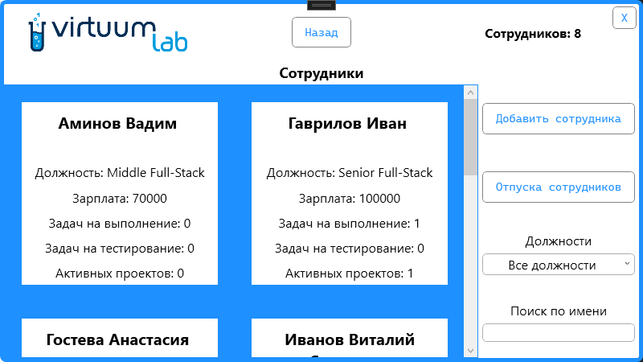

Рисунок 7 – страница с сотрудниками

Страница с отпусками сотрудников (рис. 8) – отображает все зарегистрированные отпуска сотрудников. Каждый отпуск привязан к сотруднику, имеет комментарий к отпуску, дату начала и конца. Страница позволяет редактировать существующие и создавать новые отпуска.

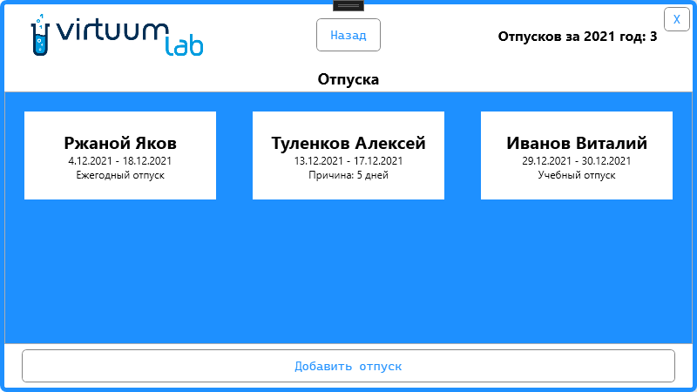

Рисунок 8 – страница с отпусками сотрудников

Страница для формирования отчётов (рис. 9) – позволяет сформировать:

* отчёт по проекту в формате PDF. Отчёт содержит в себе название и описание проекта, сотрудников проекта, а также все его задачи
* отчёт со всеми отпусками сотрудников в формате Excel (.xlsx).

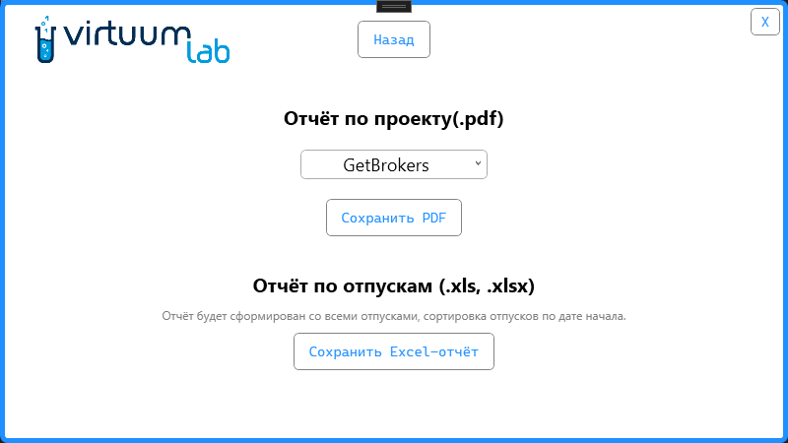

Рисунок 9 – страница для формирования отчётов

У большинства страниц есть кнопки, отвечающие за создание\редактирование сущности, которая представлена на этой странице. При нажатии на это элементы управления, будут открываться специальные окна – редакторы. В проекте представлено 5 редакторов.

1. Редактор проекта (рис. 10)

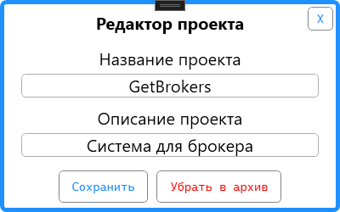

Рисунок 10 – редактор проекта

1. Редактор задачи проекта(рис. 11)

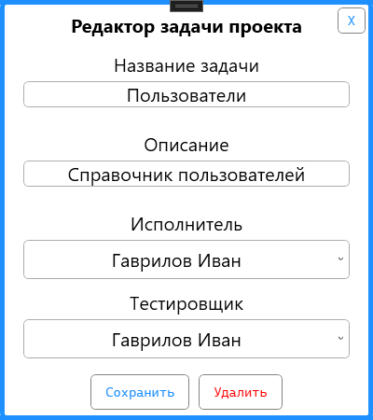

Рисунок 11 – редактор задачи проекта

1. Редактор привязки сотрудника к проекту (рис. 12)

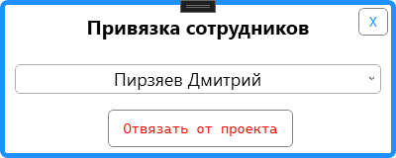

Рисунок 12 – редактор привязки сотрудников к проекту

1. Редактор сотрудника (рис. 13)

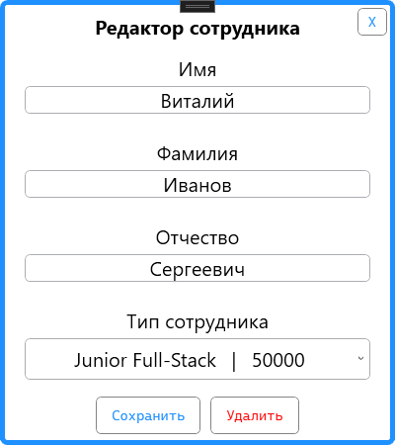

Рисунок 13 – редактор сотрудника

1. Редактор отпуска сотрудника (рис. 14)

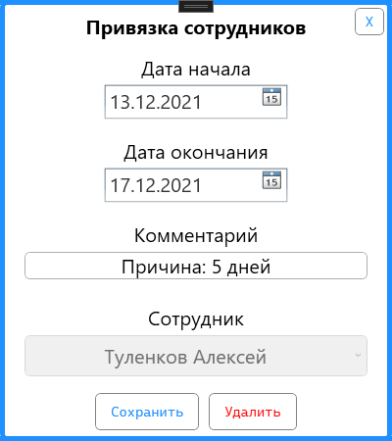

Рисунок 14 – редактор отпуска сотрудника

Результаты формирования отчётов со страницы, изображённой на рисунке 9, представлены на рисунках 15, 16.

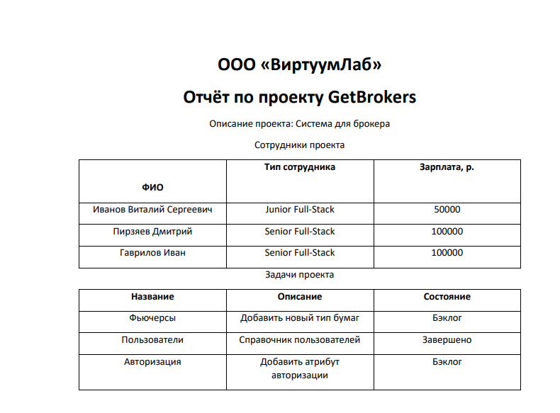

Рисунок 15 – результат формирования отчёта по проекту

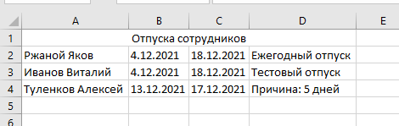

Рисунок 16 – результат формирования отчёта по отпускам

#### Структура проекта

Проект имеет определённую структуру для разделения реализаций поставленных задач. Структура проекта представлена на рисунке 17.

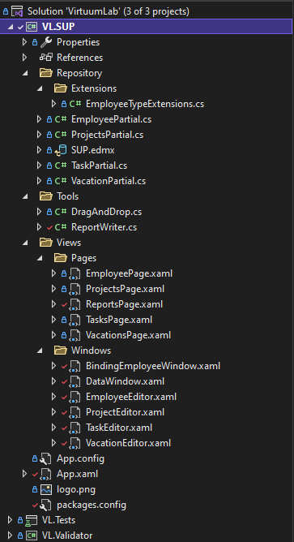

Рисунок 1 – Структура проекта

Решение реализовано с помощью трёх проектов:

1. VL.SUP – проект программы по работе с проектами. В папке Repository содержатся основные классы и сущности для корректного взаимодействия с базой данных. В папке Tools содержатся необходимые инструменты во время разработки, в данном случае – класс с реализацией логики технологии DragAndDrop и класс, формирующий отчёты. В папке Views находятся все окна, страницы и другие глобальные элементы управления.
2. VL.Validator – проект библиотеки классов, который содержит в себе реализацию методов по валидации создающихся сущностей.
3. VL.Tests – проект модульного тестирования, необходим для автоматического тестирования методов в VL.Validator. Содержит в себе Unit-тесты с проверками при передачи разных параметров.

## ЗАКЛЮЧЕНИЕ

В ходе прохождения производственной практики на ООО «Виртуум Лаб» были получены теоретические знания и сведения в области программирования и сопровождения программного обеспечения, реализованы навыки ведения самостоятельной работы. Были собраны сведения, характеризующие предприятие, был проведен общий анализ деятельности предприятия, анализ внешнего окружения и внутренней среды предприятия, организационной структуры предприятия, Проведена оценка техникоэкономических и финансовых показателей деятельности ООО «Виртуум Лаб». На основании проведенной работы были выявлены сильные и слабые стороны предприятия, определены возможности и риски, приоритетные направления деятельности и целевые ориентиры. Так же была изучена и описана деятельность одного из функциональных отделов предприятия – вычислительного отдела. По окончании практики, на основе собранной информации составлен отчет.

## Список Литературы

* 1. Кузнецов, И. Н. Рефераты, курсовые и дипломные работы: методика подготовки и оформления: Учеб.-метод. пособие / И. Н. Кузнецов. — М.: Дашков и К, 2002. — 352 с; 20 см. — Библиограф: с. 264-270
  2. Эхо, Юрий. Письменные работы в вузах: Практическое руководство для всех, кто пишет дипломные, курсовые, контрольные, доклады, рефераты, диссертации / Ю. Эхо. — 3-е изд. — М.: ИНФРА-М, 2001. — 127 с. — (Высшее образование).
  3. Metanit – язык программирования С# и платформа .NET [Электронный ресурс] Режим доступа: свободный http://metanit.com/sharp/ (Дата обращения 20.12.2020)
  4. Василий Микрюков: Безопасность жизнедеятельности (СПО). Учебник.
  5. Фленов М. Библия C#. 3-е издание, БХВ-Петербург, 2017
  6. Г.Н. Федорова. Разработка программных модулей программного обеспечения для компьютерных систем: учебник для студ. Учреждений сред. Проф. Образование / Г.Н. Федорова. – 2-е изд., стер. – М.: Издательский центр «Академия», 2017.
  7. А.П. Ганенко Оформление текстовых и графических материалов при подготовке дипломных проектов, курсовых и письменных экзаменационных работ, Требования ЕСКД: учебно-метод. Пособие для студ. Учреждения сред. Проф. Образования / А,П. Ганенко, М,И. Лапсарь. – 9-е изд., стер – М.: Издательский центр «Академия», 2017.
  8. Кудрина, Е.В. Основы алгоритмизации и программирования на языке C#: учеб. Пособие для СПО / Е.В. Кудрина, М.В. Огнева. – М.: Издательство Юрайт, 2019

## Приложение 1. Код программы

Программа содержит в себе код интерфейса и обработчики событий для него, код приложения превышает 1000 строк, специально для этого во время разработки вёлся git-репозиторий, который содержит не только приложение, но и команды для создания БД с тестовыми данными.

Ссылка на репозиторий: https://github.com/LLloKoLaDKa/sup